Паспорт продукта
Е 800
Универсальный цепной привод с привлекательным дизайном

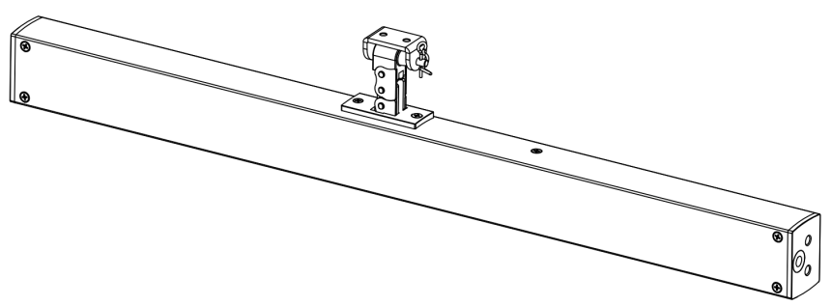

Описание продукта
Цепной привод GEZE Е 800 предназначен для использования в качестве электрического устройств открывания оконных створок при проветривании и в качестве исполнительного механизма в системах дымоудаления, работающих на принципе естественной вентиляции

Область применения
Привод GEZE Е 800 имеет широкий спектр применения за счет возможности изменения параметров, например, длины хода и скорости открывания. Тонкие и изящные цепные приводы прекрасно вписываются в дизайн фасадов. Ход привода плавно регулируется (варианты длины хода 300, 400, 500 мм). Для режимов вентиляции, а также дымо- и теплоотвода (RWA) могут быть заданы различные скорости.
Возможность синхронизации обеспечивает слаженную работу до 8 приводов также на больших и тяжелых окнах без внешнего устройства управления.
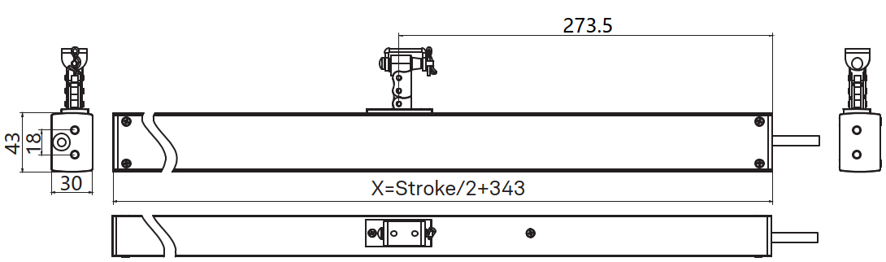

Свойства продукта
Гибкие решения позволяют удовлетворить самые высокие требования к дизайну фасадов
Для нижнеподвесных, верхнеподвесных и поворотных окон
Для створок, открывающихся внутрь и наружу
Естественная вентиляция, дымо- и теплоотвод (RWA), устройства дымо- и теплоотвода естественного действия (NRWG)
Возможно применение в составе систем приточно-вытяжной вентиляции
Синхронизация до 8 приводов
Установка на деревянные, пластиковые и алюминиевые оконные профили
Монтаж на створку, на раму или интегрированный
Технические характеристики
Длина | Ход 300: 493 мм, Ход 400: 543 мм, Ход 500: 593 мм
Высота |  |  | 30 мм
Глубина |  | 43 мм
Возможная длина хода |  | 300 мм, 400 мм, 500 мм
Возможность выбора длины хода |  | Есть
Скорость открывания |  | 7,5 мм/с
Тянущая сила (макс) |  |  | 300 Н
Толкающая сила (макс) |  |  | 250 Н (в зависимости от хода)
Усилие удерживания (макс.) |  |  | 3000 N
Вес створки макс.* |  |  | 200 кг*
Рабочее напряжение |  |  | 24 В ± 25 %
Потребляемый ток |  |  | 0,8 A
Потребляемая мощность (макс.) |  |  | 20 Вт
Время включения |  |  | 30 %
Сечение кабеля |  |  | 2 x 0,75 мм² + 2 x 0,30 мм²
Диапазон температур |  |  | -20 – 70 °C
Степень / класс защиты |  |  | IP 42 / III
Способ уменьшения хода |  |  | Устройство синхронизации, заводская настройка
Отключение в конечном открытом  положении |  |  | электронным способом посредством внутреннего датчика перемещения
Отключение в конечном закрытом  положении |  |  | электрическим, электронным способом посредством потребления тока
Отключение при перегрузке |  |  | Да
Полное раскрытие в течение 60 сек. |  |  | 450 мм
Синхронизация (макс.) |  |  | 8 приводов
* общий вес ограничен возможностями навесов и зависит от данных, предоставленных производителем профилей.

Техобслуживание
Компания предписывает регулярное проведение техобслуживания (не реже чем 1 раз в год). Оно должно проводиться квалифицированным специалистом. При этом необходимо проверить функционирование, а также состояние механических деталей (дисбаланс или признак износа, повреждение крепежных деталей) и электрических разъемов. Во время ремонта и настройки запрещается использовать систему.
-Проверить крепления и зажимные винты на прочность.
-При проведении техобслуживания очистить привод от загрязнений.

Гарантия
Гарантийный срок составляет 12 месяцев со дня отгрузки товара со клада ООО GEZE РУС.
Гарантийный срок на продукцию исчисляется со дня его продажи компанией.
Гарантийные претензии не рассматриваются, если монтаж и подключение изделия не соответствуют предписаниям завода изготовителя или к поломке привела неправильная эксплуатация изделия
Ремонт и обслуживание по гарантии, продукции приобретённой на территории Российской Федерации осуществляет ООО «ГЕЦЕ РУС», в остальных случаях обращаться в GEZE GmbH

